**Брытко Анна (Brytkowa Anna)**

4 мая 1819 г – отпевание, умерла в возрасте 70 лет (родилась около 1749 г) (НИАБ 136-13-919, лист 32об, №3/1819-у (ориг)).

**НИАБ 136-13-919:** Лист 32об. **Метрическая запись №3/1819-у (ориг).**

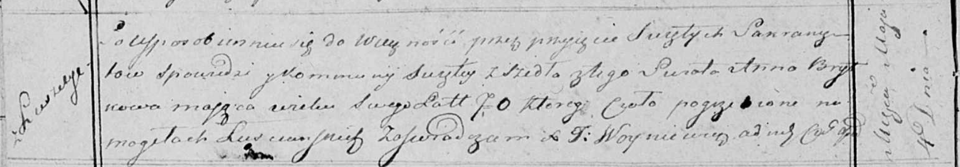

Осовская униатская церковь. 4 мая 1819 года. Метрическая запись об отпевании.

Brytkowa Anna – умершая, 70 лет, с деревни Лустичи, похоронена на кладбище деревни Лустичи.

Woyniewicz Tomasz – ксёндз.